АДМИНИСТРАЦИЯ АСИНОВСКОГО РАЙОНА

РАСПОРЯЖЕНИЕ

08.11.2017 № 661
г. Асино

О проведении публичных слушаний по вопросам внесения изменений в Генеральный план и Правила землепользования и застройки Асиновского городского поселения Асиновского района Томской области

Руководствуясь статьями 28, 33 Градостроительного кодекса Российской Федерации, статями 6, 29 Правил землепользования и застройки Асиновского городского поселения Асиновского района Томской области, утвержденных решением Думы Асиновского района от 24.10.2012 № 193, Положением «О публичных слушаниях в Асиновском районе», утвержденных решением Думы Асиновского района от 29.12.2005 № 37, решением Думы Асиновского района от 28.12.2016 № 91 «О принятии полномочий»,

1. Провести публичные слушания на территории Асиновского городского поселения: - По вопросам внесения изменений в Генеральный план и Правила землепользования и застройки Асиновского городского поселения Асиновского района Томской области в отношении:
1) перевода части зоны застройки многоквартирными жилыми домами малой этажности (Ж-2) в зону транспортной инфраструктуры (Т-1) в районе жилого дома по ул. имени Ленина, 9, согласно приложению 1, 2;
2) перевода части зоны санитарно-защитного озеленения (З-1) и части зоны застройки блокированными и индивидуальными жилыми домами (Ж-3) в зону производственных предприятий IV-V классов согласно приложению 3, 4.
- По вопросам внесения следующих изменений в Правила землепользования и застройки Асиновского городского поселения Асиновского района Томской области:
3) пункты 1,2 части 4 статьи 65. «Градостроительные регламенты. Ограничения использования земельных участков и объектов капитального строительства на территории в границах водоохранных зон, прибрежных защитных полос, береговых полос общего пользования.» изложить в новой редакции следующего содержания:
«1) использование сточных вод в целях регулирования плодородия почв;
2) размещение кладбищ, скотомогильников, объектов размещения отходов производства и потребления, химических, взрывчатых, токсичных, отравляющих и ядовитых веществ, пунктов захоронения радиоактивных отходов»;
4) исключения словосочетания «в том числе путем выкупа» в подпункте 25 пункта 1 статьи 1; в подпункте 5 пункта 4 статьи 5; в пунктах 3, 5, 8 статьи 11; в подпункте «г» пункта 14 статьи 15; в статье 16; в пункте 11 статьи 18; в пункте 3 статьи 24.

2. Проведение публичных слушаний назначить на 18.01.2018 в 18-00 часов в актовом зале здания администрации Асиновского района по адресу: г. Асино, ул. имени Ленина, 40.
3. Ответственность за организационно-техническое обеспечение публичных слушаний возложить на председателя комиссии по землепользованию и застройке.

4. Секретариату комиссии по землепользованию и застройке:
1) обеспечить прием предложений и замечаний, заявлений от желающих выступить на публичных слушаниях, в соответствии с порядком, установленным Положением «О публичных слушаниях в Асиновском районе», утвержденным решением Думы Асиновского района от 29.12.2005 № 37.

2) обеспечить публикацию настоящего распоряжения и материалов, содержащих сведения о предмете публичных слушаний в средствах массовой информации и размещение на официальном сайте муниципального образования «Асиновский район» www.asino.ru.

5. Настоящее распоряжение вступает в силу с даты его подписания.
6. Контроль за исполнением настоящего распоряжения возложить на Первого заместителя Главы администрации Асиновского района по обеспечению жизнедеятельности и безопасности.

Глава Асиновского района Н. А. Данильчук

Приложение 1
к постановлению
администрации Асиновского района
от ________ № ________

ПРОЕКТ ИЗМЕНЕНИЙ ГЕНЕРАЛЬНОГО ПЛАНА
АСИНОВСКОГО ГОРОДСКОГО ПОСЕЛЕНИЯ
АСИНОВСКОГО РАЙОНА ТОМСКОЙ ОБЛАСТИ

СОСТАВ ПРОЕКТА

Текстовая часть

1. Положение о территориальном планировании.

Приложение
(графическая часть)

Фрагмент схемы планируемого функционального зонирования территории в районе многоквартирного жилого дома, расположенного по ул. имени Ленина, 9.

Положение о территориальном планировании

1. Проектом изменений Генерального плана Асиновского городского поселения Асиновского района Томской области предусматривается внесение изменений в схему планируемого функционального зонирования территории в районе многоквартирного жилого дома, расположенного по ул. имени Ленина, 9.
2. Изменением предусматривается сокращение зоны застройки многоквартирными жилыми домами малой этажности в районе многоквартирного жилого дома по ул. имени Ленина, 9, в связи с переводом ее части в зону транспортной инфраструктуры.

Приложение

Генеральный план Асиновского городского поселения
Асиновского района Томской области
Фрагмент схемы планируемого функционального зонирования территории
в районе земельного участка по ул. имени Ленина, 9

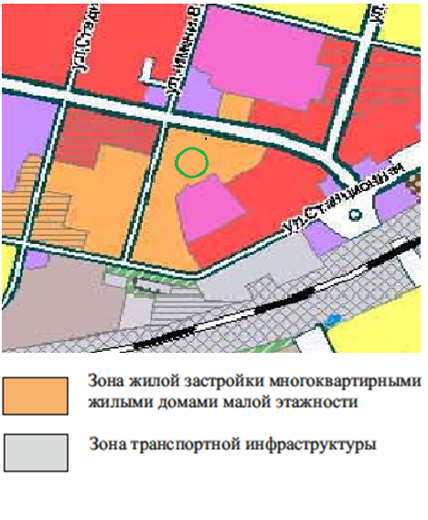
Генеральный план Асиновского городского поселения
Асиновского района Томской области
Фрагмент схемы планируемого функционального зонирования территории
в районе земельного участка по ул. имени Ленина, 9
(проектное решение)

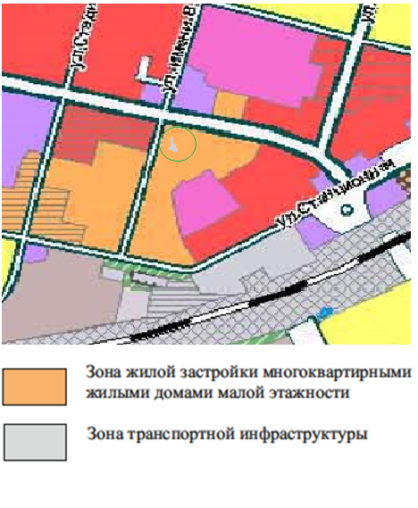
Приложение 2
к постановлению
администрации Асиновского района
от _______ № _______

ПРОЕКТ ИЗМЕНЕНИЙ ПРАВИЛ ЗЕМЛЕПОЛЬЗОВАНИЯ И ЗАСТРОЙКИ АСИНОВСКОГО ГОРОДСКОГО ПОСЕЛЕНИЯ
АСИНОВСКОГО РАЙОНА ТОМСКОЙ ОБЛАСТИ

Состав проекта

Текстовая часть

Правила землепользования и застройки муниципального Асиновского городского поселения Асиновского района Томской области.

Приложение
(графическая часть)

Фрагмент карты территориального зонирования территории в районе многоквартирного жилого дома, расположенного по ул. имени Ленина, 9

Правила землепользования и застройки Асиновского городского поселения Асиновского района Томской области

Проектом изменений в Правила землепользования и застройки Асиновского городского поселения Асиновского района Томской области предусматривается изменение границ территориальных зон в районе многоквартирного жилого дома по ул. имени Ленина, 9 в части сокращения зоны застройки многоквартирными жилыми домами малой этажности (Ж-2) в связи с переводом ее в зону транспортной инфраструктуры (Т-1).

Приложение

Правила землепользования и застройки Асиновского городского поселения
Асиновского района Томской области

Фрагмент карты территориального зонирования
в районе земельного участка по ул. имени Ленина, 9

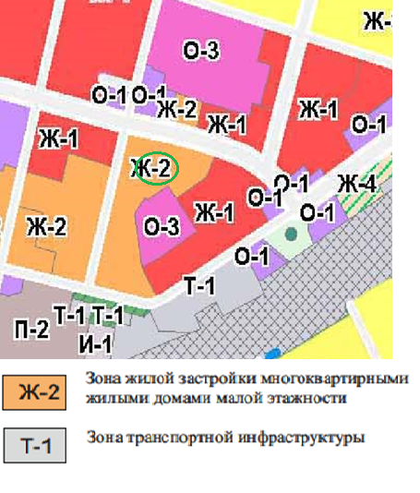

Правила землепользования и застройки Асиновского городского поселения
Асиновского района Томской области

Фрагмент карты территориального зонирования
в районе многоквартирного жилого дома по ул. имени Ленина, 9
(проектное решение)

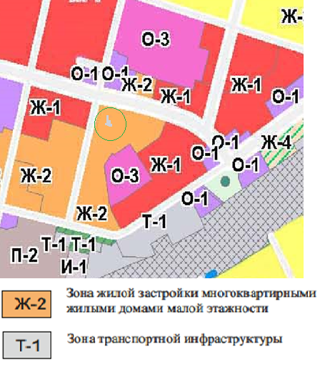
Приложение 3
к постановлению
администрации Асиновского района
от ________ № ________

ПРОЕКТ ИЗМЕНЕНИЙ ГЕНЕРАЛЬНОГО ПЛАНА
АСИНОВСКОГО ГОРОДСКОГО ПОСЕЛЕНИЯ
АСИНОВСКОГО РАЙОНА ТОМСКОЙ ОБЛАСТИ

СОСТАВ ПРОЕКТА

Текстовая часть

1. Положение о территориальном планировании.

Приложение
(графическая часть)

Фрагмент схемы планируемого функционального зонирования территории в районе земельных участков по ул. Товарная, 5 и ул. Товарная, 7

Положение о территориальном планировании

1. Проектом изменений Генерального плана Асиновского городского поселения Асиновского района Томской области предусматривается внесение изменений в схему планируемого функционального зонирования территории в районе земельных участков по ул. Товарная, 5 и ул. Товарная, 7.
2. Изменением предусматривается перевод части зоны санитарно-защитного озеленения (З-1) и части зоны застройки блокированными и индивидуальными жилыми домами (Ж-3) в зону производственных предприятий IV-V классов, с целью использования земельного участка для строительства складских площадей.

Приложение

Генеральный план Асиновского городского поселения
Асиновского района Томской области
Фрагмент схемы планируемого функционального зонирования территории
в районе земельных участков по ул. Товарная, 5 и ул. Товарная, 7

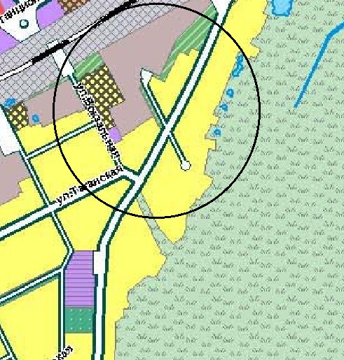

Генеральный план Асиновского городского поселения
Асиновского района Томской области
Фрагмент схемы планируемого функционального зонирования территории
в районе земельных участков по ул. Товарная, 5 и ул. Товарная, 7
(проектное решение)

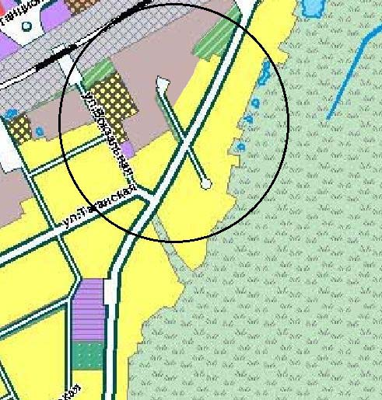

Приложение 4
к постановлению
администрации Асиновского района
от _______ № _______

ПРОЕКТ ИЗМЕНЕНИЙ ПРАВИЛ ЗЕМЛЕПОЛЬЗОВАНИЯ И ЗАСТРОЙКИ АСИНОВСКОГО ГОРОДСКОГО ПОСЕЛЕНИЯ
АСИНОВСКОГО РАЙОНА ТОМСКОЙ ОБЛАСТИ

Состав проекта

Текстовая часть

Правила землепользования и застройки муниципального Асиновского городского поселения Асиновского района Томской области.

Приложение
(графическая часть)

Фрагмент карты территориального зонирования территории в районе земельных участков по ул. Товарная, 5 и ул. Товарная, 7.

Правила землепользования и застройки Асиновского городского поселения Асиновского района Томской области

Проектом изменений в Правила землепользования и застройки Асиновского городского поселения Асиновского района Томской области предусматривается перевод части зоны санитарно-защитного озеленения (З-1) и части зоны застройки блокированными и индивидуальными жилыми домами (Ж-3) в зону производственных предприятий IV-V классов, с целью использования земельного участка для строительства складских площадей.

Приложение

Правила землепользования и застройки Асиновского городского поселения
Асиновского района Томской области

Фрагмент карты территориального зонирования
в районе земельных участков по ул. Товарная, 5 и ул. Товарная, 7
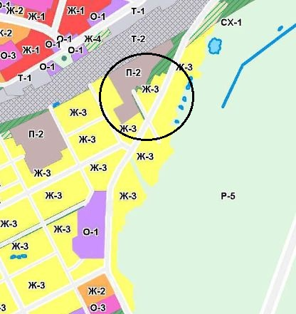

Правила землепользования и застройки Асиновского городского поселения
Асиновского района Томской области

Фрагмент карты территориального зонирования
в районе земельных участков по ул. Товарная, 5 и ул. Товарная, 7
(проектное решение)
